Унифицированный туристский паспорт
ЗАТО п. Солнечный Красноярского края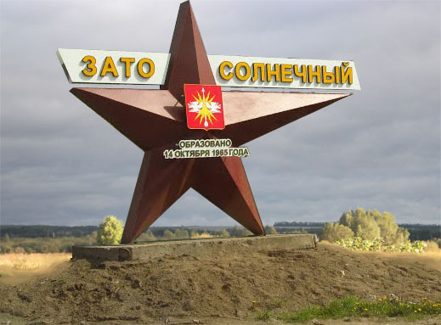

2021
1. Общие сведения о территории
1.1. Общая информация
1.1.1. Общие сведения о территории
Со́лнечный (ранее Ужур-4) — посёлок в Красноярском крае, с точки зрения административно-территориального устройства имеет статус закрытого административно-территориального образования, с точки зрения муниципального устройства образует муниципальное образование ЗАТО посёлок Солнечный со статусом городского округа.
Площадь территории: 384 га.
Почтовый индекс: 660947.
Расстояние до Красноярска – 308 километров.
Расстояние до Москвы – около 4 500 километров.
Образован в 1965 году, как военный городок ракетчиков.
На территории находится войсковая часть 32441 (Краснознамённая 62-я дивизия РВСН). С 14 июля 1992 года посёлок приобрёл статус закрытого административно-территориального образования (ЗАТО).
26 мая 2005 года посёлок наделён статусом городского округа.
В соответствии со ст. 3 Закона Российской Федерации «О закрытом административно – территориальном образовании» от 14.07.1992г. №3297 и Постановлением Правительства Российской Федерации от 26.06.1998 г. № 655 в ЗАТО п. Солнечный Красноярского края, на территории которого расположены объекты Министерства обороны РФ, действует особый режим безопасного функционирования организаций и объектов.
Число жителей 10 035 человек. Процент от населения Красноярского края – 0,35 %.
1.1.2. Маркетинговая информация о территории
Официальной датой основания считается 19 октября 1965 года. Тогда в рабочем поселке Солнечный трудились военные строители, возводившие жилые объекты для первых полков Ракетной дивизии стратегического назначения, сформированных в 1964 году и прибывших в этот период в г. Ужур для постоянной дислокации. Параллельно строительству стратегических объектов войсковой части, на бывшем картофельном поле, пустыре на окраине небольшого города Ужура строился военный городок, поселок Солнечный. Ему суждено было стать одним из важнейших объектов в создании стратегического щита нашей страны. В настоящее время Краснознаменная ракетная дивизия, находящаяся на территории поселка Солнечный и в близлежащей местности - один из самых важных и действенных механизмов защиты и стратегической обороны, сила так называемого «ядерного сдерживания» нашей страны.
Хотя поселок Солнечный и небольшой, но как стратегический объект он отмечен на всех картах мира. На протяжении всех лет существования территории градообразующим предприятием является 62-я краснознаменная дивизия ракетных войск стратегического назначения (РВСН), на вооружении которой на боевом дежурстве стоят стратегические ракеты. На счету дивизии много наград, в том числе: Орден Красного Знамени, вымпел министра обороны СССР «За мужество и воинскую доблесть», почетный юбилейный знак «50 лет СССР», не меньшее количество наград имеют и части соединения.
Статус закрытого административно-территориального образования (ЗАТО) рабочему поселку Солнечный присвоен в 1992 году Постановлением Верховного Совета Российской Федерации от 14 июля 1992 года № 3298-1.
26 мая 2005 года посёлок наделён статусом городского округа.
Численность поселка невелика, она составляет чуть более 10000 человек.
На территории посёлка построено с 1965 года по 2007 год более 50 многоквартирных жилых домов, в которых проживают семьи военнослужащих и гражданский персонал Российской Армии. Обеспечивает теплоснабжением и водоснабжением жилые дома, муниципальное унитарное предприятие жилищно-коммунального хозяйства ЗАТО п. Солнечный (МУП ЖКХ ЗАТО п. Солнечный).

Социальная сфера включает: 4 детских сада, 2 общеобразовательные школы, юношеская автомобильная школа, школа искусств, детский эколого – биологический центр, Дом культуры Российской Армии, Дворец Спорта, стадион, Молодежный центр и другие учреждения и сооружения.
В гарнизоне проживает около 1500 семей военнослужащих. Особенностью поселка является что, что почти 20% его жителей – детское население в возрасте до 18 лет и еще 20% - военнослужащие.
Сфера культуры представлена 2 учреждениями – МБУ ДШИ ЗАТО п. Солнечный и МБУ ДКРА ЗАТО п. Солнечный.
Вероятно, название поселку – «Солнечный» было дано в значении «радостный, счастливый», что относилось к традиционным идеологическим топонимам советского времени.
1.1.3. Историческая справка
Поселок Солнечный Красноярского края был создан в 60-е годы 20 столетия. Официальной датой основания считается 19 октября 1965 года. Тогда в рабочем поселке Солнечный трудились военные строители, возводившие жилые объекты для первых полков Ракетной дивизии стратегического назначения, сформированных в 1964 году и прибывших в этот период в г. Ужур для постоянной дислокации. Параллельно строительству стратегических объектов войсковой части, на бывшем картофельном поле, пустыре на окраине небольшого города Ужура строился военный городок, поселок Солнечный. Ему суждено было стать одним из важнейших объектов в создании стратегического щита нашей страны. В настоящее время Краснознаменная ракетная дивизия, находящаяся на территории поселка Солнечный и в близлежащей местности - один из самых важных и действенных механизмов защиты и стратегической обороны, сила так называемого «ядерного сдерживания» нашей страны.
1 ноября 1960 года на базе 109-й Гвардейской стрелковой дивизии сформирован ракетный полк. В мае 1964 года из состава полка сформирована оперативная группа - войсковая часть 32441 с пунктом временной дислокации в г. Томске. В декабре оперативная группа прибывает в г. Ужур Красноярского края. В 1965 году она переформирована в управление ракетной дивизии. 1 июня 1965 года 1-ый ракетный полк (в/ч 54093) и ТРБ (в/ч 12463) передислоцированы в г. Ужур, где 30 июля заступили на дежурство. С 1965 по 1970 годы в состав дивизии введены еще 9 полков. За годы существования дивизия 17 раз успешно проводила учебно-боевые пуски ракет.
На счету дивизии много наград, в том числе: Орден Красного Знамени, вымпел министра обороны СССР «За мужество и воинскую доблесть», почетный юбилейный знак «50 лет СССР», не меньшее количество наград имеют и части соединения.
Современный Солнечный представляет собой территорию комфортного проживания, благодаря участию и финансовой поддержки на благоустройство муниципальной территории общего пользования в рамках реализации Краевого приоритетного проекта «Формирование комфортной городской среды». Результатами стало строительство современного спортивного комплекса «Дельфин», спортивных площадок; благоустройство Центральной площади и памятника В.И. Ленину; обустройство зоны отдыха на Набережной озера; устройство 2 детских игровых площадок, стелы «Я люблю Солнечный», фонтана, установка беседок, МАФов, скамеек и урн, озеленение территории, устройство уличного освещения, асфальтирование тротуаров и дорог.
Жителей поселка имеют возможность организовать свой досуг, принимая участие в спортивных соревнования, творческих конкурсах и фестивалях, образовательных программах, таких как Открытый турнир ДЮСШ ЗАТО п. Солнечный по баскетболу памяти В.И. Кочетенко; Краевой турнир по дзюдо; Региональный конкурс детского творчества «Солнечные лучики», Зональный конкурс художественного и исполнительского мастерства «Территория классики», Районный фестиваль «Серебристый колокольчик Рождества», Муниципальная спартакиада среди организаций, предприятий и воинских частей поселка Солнечный, Муниципальный фестиваль детского театрального творчества «Солнечный круг», Муниципальные Рождественские педагогические чтения.
1.1.4. Географическое положение
Расположен на юге лесостепной Назаровской котловины в так называемых «Ужурских воротах» (между Солгонским кряжем и отрогами Кузнецкого Алатау) на железной дороге Ачинск-Абакан в 300 км к юго-западу от Красноярска.
Географическое положение: Юго-западная часть Красноярского края. Посёлок находится на территории Ужурского района, имеет общую северную границу с городом Ужуром.
Удалённость от города Красноярска по автодороге через Ачинск: 301 км.
1.1.5. Климат
Умеренно-холодный климат в городе Ужур В городе Ужур в течение года выпадает значительное количество осадков . Даже во время самого засушливого месяца выпадает много осадков. Этот климат считается Dfb согласно классификации климата Кеппен-Гейгера. Температура здесь в среднем 0.3 ° C. Среднее количество осадков в год составляет 447 мм.

КЛИМАТИЧЕСКИЙ ГРАФИК
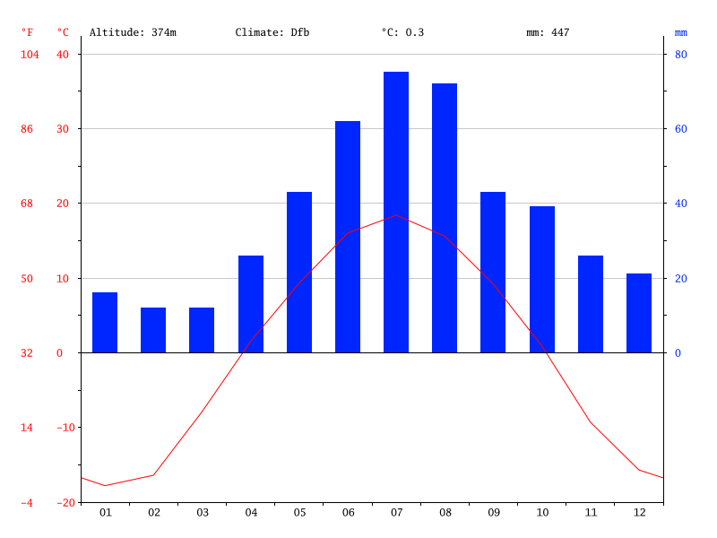
Наименьшее количество осадков выпадает в Февраль. В среднем в этом месяце составляет 12 мм. Большая часть осадков выпадает в Июль, в среднем 75 мм.

КЛИМАТИЧЕСКИЙ ГРАФИК
 | Январь | Февраль | март | Апрель | Май | Июнь | Июль | Август | Сентябрь | Октябрь | Ноябрь | Декабрь
Средний температура (°C) | -17.8 | -16.4 | -7.9 | 1.5 | 9.3 | 16 | 18.4 | 15.6 | 9.2 | 0.9 | -9.3 | -15.7
минимум температура (°C) | -23 | -22.4 | -13.9 | -4.3 | 2.8 | 9.4 | 12.2 | 9.6 | 3.5 | -3.4 | -13.7 | -20.4
максимум температура (°C) | -12.6 | -10.3 | -1.8 | 7.4 | 15.9 | 22.6 | 24.7 | 21.6 | 15 | 5.3 | -4.8 | -10.9
Средний температура (°F) | -0.0 | 2.5 | 17.8 | 34.7 | 48.7 | 60.8 | 65.1 | 60.1 | 48.6 | 33.6 | 15.3 | 3.7
минимум температура (°F) | -9.4 | -8.3 | 7.0 | 24.3 | 37.0 | 48.9 | 54.0 | 49.3 | 38.3 | 25.9 | 7.3 | -4.7
максимум температура (°F) | 9.3 | 13.5 | 28.8 | 45.3 | 60.6 | 72.7 | 76.5 | 70.9 | 59.0 | 41.5 | 23.4 | 12.4
Норма осадков (мм) | 16 | 12 | 12 | 26 | 43 | 62 | 75 | 72 | 43 | 39 | 26 | 21
Изменение осадков между засушливые и дождливые месяцы 63 мм. Средняя температура меняется в течение года на 36.2 °C. Полезные советы о чтении таблицы климата: За каждый месяц, вы найдете данные о осадках (мм), среднее, максимальное и минимальной температуры (в градусах по Цельсию и по Фаренгейту). Значение первой строки: (1) января (2) февраля (3) марта (4) апреля (5) мая, (6) июня (7) июля (8) августа (9) сентября , (10) октября (11) ноября (12) декабрь.
1.1.6. Водные ресурсы, наличие рек, озер – 0
1.1.7. Органы власти в сфере туризма в муниципальном образовании – 0
1.1.8. Знаменитые уроженцы
Несмотря на молодость и небольшую территорию множество людей – выпускников общеобразовательных школ, учреждений культуры смогли занять достойное место жизни и стать символами успеха, примерами для подражания.
Вот их имена:
Орлов Алексей – певец - музыкант, солист Красноярског7о музыкалдьного театра, артист мюзиклов «Голубая камея», «Казанова», Джейн – Эйр», «Обыкновенное чудо», рок – оперы «Юнона» и «Авось».
Бимаев Анатолий Владимирович, член Союза писателей России, лауреат литературной премии им. В П. Астафьева, премии им. Николая Самохина и премии Л.И. Козинцева. Победитель литературного конкурса в рамках Сибирского фестиваля искусств «Тарская крепость», руководитель молодых литераторов Хакасии.
Пинчук Елена Анатольевна, директор Красноярского Краевого научно – учебного центра кадров культуры,
Мищенко Михаил Юрьевич профессор Новосибирской Государственной консерватории им. М. И. Глинки,
Никулин Игорь Геннадьевич, полковник, заместитель начальника отдела управления связи главного управления связи Вооруженных Сил РФ,
Богданова Оксана Николаевна, руководитель краевого ресурсного Центра по работе с одаренными детьми,
Гаврилюк Александр Николаевич, полковник, Российский военный специалист Главного управления Международного военного сотрудничества Министерства обороны РФ,
Самоварова Владлена Александровна, солистка государственной академической хоровой капеллы России им. Юрлова и т.д. Эта плеяда выдающихся личностей достойно представляет наш поселок на территории Красноярского края и Российской Федерации.
Сыровацкий Артем Александрович – саксофонист, шоумен, солист Иркутской областной филармонии.
Осинскова Елена Владимировна – заместитель Главы ЗАТО п. Солнечный по общественно – политической работе и социальным вопросам.
Осипенко Дарья Александровна – художественный руководитель хореографического ансамбля танца «Контраст».
Воронцова Оксана Александровна, директор радиостанции «Юмор FM».
Самоварова Эля Александровна, солистка музыкального дуэта «Бирюза». Дуэт работает на самых разных сценах, от открытых площадок до престижных концертных залов Москвы и других городов России, а также представляет российское национальное искусство за рубежом. Дуэт выступает с индивидуальной сольной программой и большой красочной программой с шоу-балетом.

На территории ЗАТО п. Солнечный выросли и добились успехов в спорте на базе МБУ ДО ДЮСШ:
Апенкин Владислав Артурович: вид спорта спортивный туризм. Окончил в 2020 году Сибирский Федеральный Университет отделение «рекреация и спортивно-оздоровительный туризм. Спортивное звание – Мастер Спорта.
Королева Татьяна Андреевна: закончила СибГУ им.М.Ф.Решетнева в 2017 году бакалавриат по специальности «мехатроника и робототехника», в 2019г. закончила магистратуру специальность «конструкторско-технологическое обеспечение машиностроительных производств», два красных диплома. Работает в АО «НПП Радиосвязь» ведущим инженером – технологом Спортивное звание – Мастер Спорта.
Харченко Евгений Александрович: закончил СФУ Институт физической культуры спорта и туризма. Направление - спортивный туризм 2012-2016 гг. Работает в спецподразделении (спецназа) Росгвардии. Спортивное звание – Мастер Спорта.

1.1.9. Транспортная инфраструктура. Авиационный транспорт.
Авиационное сообщение между ЗАТО п. Солнечный и другими городами осуществляется с помощью аэродрома, расположенного на территории дивизии. На аэродром приземляются медицинские и военные вертолеты, вертолеты МЧС.
1.1.10. Транспортная инфраструктура. Автомобильный транспорт
Общая протяженность автодорог - 29,8 км., все – муниципальной собственности. Автобусного парка нет, нет межрегиональных высокоскоростных путей сообщения. Есть автобусное сообщение с другими территориями – проходящие автобусные маршруты их г. Ужур и маршрутное такси в г. Ачинск и г. Красноярск.
1.1.11. Транспортная инфраструктура. Водный транспорт.
Водный транспорт отсутствует, так как ни в ЗАТО п. Солнечный, ни в Ужурском районе и г. Ужуре, которые являются ближайшими соседями военного городка нет крупных рек и каналов, пригодных для судоходства и водного транспорта.
1.1.12. Транспортная инфраструктура. Железнодорожный транспорт.
Железнодорожная станция г. Ужур находится в 2 – х километрах от ЗАТО п. Солнечный. До нее ходят рейсовые автобусы, маршрутки и такси. Удобство станции для жителей военного городка в том, что существует прямой маршрут Г. Ужур – г. Москва. Расстояние от Ужура до Москвы — 3211 км. Время в пути составит 2 дня 19 часов 13 минут.
1.1.13. Общественные организации и объединения в сфере туризма.
В настоящее время общественных организаций и объединений в сфере туризма в ЗАТО п. Солнечный нет. Это объясняется особым статусом поселка. В июне 1998 года было принято Постановление Правительства Российской Федерации №655 «Об утверждении Положения об обеспечении особого режима в ЗАТО, на территории которого расположены объекты Министерства обороны Российской Федерации». В соответствии со ст. 3 Закона Российской Федерации «О закрытом административно – территориальном образовании» от 14.07.1992 г. №3297 и Постановлением Правительства Российской Федерации от 26.06.1998 г. № 655 в ЗАТО п. Солнечный Красноярского края, на территории которого расположены объекты Министерства обороны РФ, действует особый режим безопасного функционирования организаций и объектов.
Въезд в городок на транспорте возможен только при предъявлении специального разрешения, поэтому создавать общественные организации, туристско – рекреационные зоны и объединения в сфере туризма не представляется возможным.
1.1.14. Туристско-информационные центр
Название | Адрес | Ведомственная принадлежность | Контактная информация
- | - | - | -
1.1.15. Количество сотрудников туристских предприятий и % имеющих профильное туристское образование (если имеются)- 0
1.1.16. Образовательные учреждения, подготавливающие специалистов в сфере туризм - 0
Наименование образовательной организации | Место расположения, адрес | Ф.И.О. директора,  контактная информация | Дисциплины | Количество выпускников

1.1.17. Муниципальная нормативно-правовая база, регламентирующая туристско-рекреационную деятельность, в т. ч. предприятий малого и среднего бизнеса- 0
На территории поселка есть 2 гостиницы:
- Гостиница МУП «Сервис ЗАТО п. Солнечный»,660947, Красноярский край ЗАТО п. Солнечный ул. Карбышева д.32 (количество номеров 12,количество койко – мест - 27);
- ИП «Гостиница Светлана», Гостиница «Светлана», 660947 Красноярский край, ЗАТО п. Солнечный, ул. Солнечная 25а (количество номеров -10, количество койко – мест – 150.
Основной вид деятельности: деятельность по предоставлению прочих мест для временного проживания.

1.1.18. Приоритетные виды туризма в регионе - 0
1.1.19. Перспективные виды туризма в регионе- 0
В соответствии со ст. 3 Закона Российской Федерации «О закрытом административно – территориальном образовании» от 14.07.1992г. №3297 и Постановлением Правительства Российской Федерации от 26.06.1998 г. № 655 в ЗАТО п. Солнечный Красноярского края, на территории которого расположены объекты Министерства обороны РФ, действует особый режим безопасного функционирования организаций и объектов. Въезд на территорию военного городка возможен только по специальному разрешению, что делает развитие туристских рекреационных зон, туристских маршрутов на территории муниципалитета маловероятно. В указанных условиях в поселке возможно в определенных рамках развивать «деловой» туризм – поездки людей с деловыми целями, «гостевой» туризм – навещать семьи военнослужащих приезжают их родственники со всей России, также частыми являются визиты родных и близких военнослужащих срочной службы ракетной дивизии. В ходе пребывания на территории Солнечного они могут познакомиться с достопримечательностями поселка и зонами благоустроенного отдыха.

1.1.20. Символика
Решением Совета депутатов от 28 декабря 2005 года утверждена символика ЗАТО п. Солнечный. Герб с изображением золотого солнца указывает на название поселка. Символично, что на территории дивизии, являющейся самой мощной в России по стратегическому назначению, наиболее распространенным видом птиц является голубь – традиционный символ мира. В гербе два голубя держат стрелу, указывающую на род войск расположенной здесь дивизии
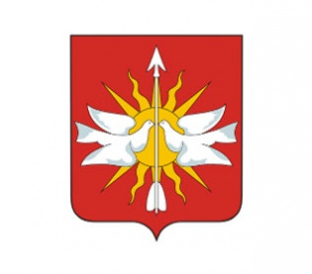
На щите герба ЗАТО поселок Солнечный в червленом поле золотое солнце и поверх всего сообращенно летящие серебряные голуби, видимые со спины, поддерживающие клювами серебряную стрелу в столб.
Герб языком символов и аллегорий отражает специфику муниципального образования. Датой основания поселка Солнечный считается 19 октября 1965 г., но, несмотря на свою молодость, он играет огромную роль в защите России. Здесь расположена
62-я Краснознаменная ракетная дивизия войск стратегического назначения, которая стала одним из важнейших объектов в создании стратегического щита нашей страны, силой «ядерного сдерживания».
Изображение золотого солнца в гербе указывает на название поселка, делая герб гласным. Символично, что на территории дивизии, являющейся самой мощной в России по стратегическому назначению, наиболее распространенным видом птиц является голубь — традиционный символ мира. В гербе два голубя держат стрелу, аллегорически показывающую род войск расположенной здесь дивизии. Стрела — символ духовной силы, настойчивости, решимости.
Золото — символ стабильности, богатства, уважения, интеллекта. Серебро — символ чистоты, совершенства, мира и взаимопонимания. Червленый цвет — символ мужества, силы, труда, красоты.
Флаг поселка Солнечный представляет собой прямоугольное красное полотнище с отношением ширины к длине 2:3, воспроизводящее по центру фигуры герба: желтое солнце и поверх него два белых голубя, держащих в клювах белую стрелу.
Герб и флаг утверждены Советом депутатов ЗАТО поселок Солнечный 28 декабря 2005 г. Официальные символы внесены в Государственный геральдический регистр Российской Федерации, записи № 2167 и № 2168.
1.1.21. Основные «бренды» территории. Указываются основные туристские бренды, используемые для продвижения территории и известные за её пределами.
Разработан логотип бренда ЗАТО п. Солнечного – «звездная собака – щит».
МИФОЛОГИЧЕСКОЕ, ФИЛОСОФСКОЕ, СИМВОЛИЧЕСКОЕ ЗНАЧЕНИЕ ОБРАЗА
Собака – наиболее близкое человеку животное, проживающее с ним уже десятки тысяч лет, которое олицетворяет такие добрые качества, как верность, искренность, ум, преданность и сила. В мифологии многих народов – Египта, Греции, Скандинавии, Руси и др. собака воплощала собой животное, наделенное охранительной функцией. У древних славян и хакасов собака была солнечным божеством и изображалась в виде крылатого пса, храброго и решительного бога – защитника и воина, символизирующего силу и мужество, защищающего людей от невзгод. У хакасов, которые являются коренным населением территории, на которой расположен посёлок, собака – «адай» - исключительно светлый и положительный персонаж. У них даже существует пословица «Чем дружить с плохим человеком, лучше ходить с хорошей собакой».
СВЯЗЬ С ИСТОРИЧЕСКИМИ ИСТОКАМИ, ОСОБЕННОСТЯМИ ЖИЗНИ ПОСЕЛКА
ЗАТО п. Солнечный, основанный как территория проживания военнослужащих ракетной дивизии. Ему суждено было стать одним из важнейших объектов в создании стратегического щита нашей страны. Ракетная дивизия, находящаяся на территории поселка Солнечный и в близлежащей местности - один из самых важных и действенных механизмов защиты и стратегической обороны, сила так называемого «ядерного сдерживания» нашей страны. Защита и охрана – эти функции роднят ЗАТО п. Солнечный с благородным животным – собакой. Есть и еще один момент: раке́тные войска́ стратеги́ческого назначе́ния имеют на вооружении межконтинентальные боевые ракетные комплексы различных типов. А в космос, к звездам, на ракете первыми взлетели именно собаки!
И, может быть, совсем не случайно за единственным природным объектом на территории поселка - водоемом, расположенным на его окраине, закрепилось ласковой название – «Собачка».
В нашем символе мы создаем созвездие собаки, на груди которой расположен щит. Образ отражает исторические особенности возникновения ЗАТО п. Солнечный и его важнейшее предназначение – охрана мира, безопасности, светлого и надёжного завтра нашей страны и планеты в целом. Но, кроме этого, символ позиционирует посёлок, как место, в котором комфортно и спокойно каждому человеку, а звездный пес как бы говорит людям – «ваша безопасность – мое дело и моя цель». Уверенность в завтрашнем дне дает людям силы и возможность самореализовываться, осуществлять самые смелые планы, тем самым создавая ресурс для «старта» в учебе, творчестве карьере… Собака, сотканная из звезд – в ЗАТО п. Солнечный звезды ближе, если постараться - можно достать…

1.1.22. Основные виды сувенирной продукции, которую можно рекомендовать гостям территории – 0.
*Сувенирная продукция с символикой Солнечного изготавливается на средства бюджета администрации и муниципальных учреждений и раздается гостям и жителям Солнечного в качестве призов и подарков на культурных и спортивных мероприятиях, которые проходят в поселке.
1.1.23. Туристская сувенирная продукция прямого назначения, включая народные художественные промыслы - 0
Указывается продукция местных производств, используемая в качестве сувенирной в связи с эксклюзивностью её или её качества (т.н. неспецифические сувениры).
1.1.1.24. Выставочная деятельность - 0
Информация о проводимых на территории туристских выставках, об участии в межрегиональных и международных туристических выставках

1.1.25. Участие в федеральных, региональных государственных программах и проектах в сфере туризма - 0
Указывается участие муниципального образования в региональных и федеральных государственных программах и проектах в сфере туризма (в том числе некоммерческих туристских проектах и межрегиональных туристских объединениях).

1.1.26. Информационные туристские ресурсы территории.
В силу «закрытости» ЗАТО п. Солнечного развитие полномасштабного туризма на территории поселка не представляется возможным. Но знакомство с поселком может происходить во время деловых поездок, посещения культурных, спортивных, молодежных мероприятий, которые проводятся в поселке (конкурсы, фестивали, соревнования различных уровней).
1.1.27. Мероприятия по продвижению территории
Наименование мероприятия  (информационные туры, выставки, ярмарки, фестивали, конференции, мастер-классы, совещания по развитию туризма и т.д.) | Дата | Место проведения | Количество посетителей
*На территории ЗАТО п. Солнечный проводятся конкурсы, фестивали и мероприятия различных уровней, такие как:
- Открытый турнир ДЮСШ ЗАТО п. Солнечный по баскетболу памяти В.И. Кочетенко;
- Краевой турнир по дзюдо;
- Региональный конкурс детского творчества «Солнечные лучики»,
- Зональный конкурс художественного и исполнительского мастерства «Территория классики»,
- Районный фестиваль «Серебристый колокольчик Рождества»,
- Муниципальная спартакиада среди организаций, предприятий и воинских частей поселка Солнечный,
- Муниципальный фестиваль детского театрального творчества «Солнечный круг»,
- Муниципальные Рождественские педагогические чтения.
1.1.28. Программы продвижения территории
Информация о наличии маркетинговых программ по продвижению туристских продуктов с их указанием.

ЗАТО п. Солнечный одно из самых «молодых» муниципальных образований края. В 2021 году ему исполнится только 50 лет. Исторически сформированное культурное пространство ЗАТО п. Солнечный имеет специфические черты, обусловленные условиями формирования поселка и его современного функционирования. Закрытое административно-территориальное образование (ЗАТО) п. Солнечный в силу национальной значимости градообразующего объекта относится к центрам стратегической ответственности государства, в нем проживает в основном военные (их семьи), которые прибывают для прохождения службы (работы) по контракту и выбывают из городка при окончании контракта или переводе в другую часть. В связи с этим очень сложно обеспечить преемственность культурных традиций, создать особый стиль территории в интеллектуальной, духовной, повседневной жизни населения. Присутствует некоторая «мозаичность» культурного пространства, поскольку почти 50% населения рассматривает ЗАТО как место временного пребывания, некий трансфер, «стартовую площадку» для будущей жизни. Сложилась ситуация высокой миграции населения, при которой сложно обеспечить связь времен, создание единого культурного пространства и интеграцию поселка с социально – культурным пространством края.
В настоящее время разрабатывается концепция социокультурного проекта, который будет ориентирован на возрастание роди культуры в процессе преобразования территории посёлка, возникшего как место временного поселения военнослужащих ракетной дивизии, в территорию, обеспечивающую реальный доступ населения к культурным ценностям, высокий уровень комфортности проживания, высокий «стартовый» потенциал (в образовательном, культурном, экономическом смысле) включенную в единое культурное пространство края. ЗАТО п. Солнечный, несмотря на свой «закрытый» статус - перспективная территория, обладающая всеми ресурсами и готовая развитию различных сфер деятельности человека, используя его потенциал, энергию, творчество.
Основная концептуальная идея проекта – «перезагрузка» менталитета (взгляда, видения) населения ЗАТО п. Солнечный: из «стартовой площадки», «отправной точки» поселок через возрастание роли культуры путем реализации социокультурных проектов превращается в территорию, куда хочется возвращаться, где люди будут жить и работать, создавая уникальный имидж территории.
Приоритетное направление: создание привлекательного имиджа поселка с творческим потенциалом, высоким качеством жизни и широкими перспективами.
Цель проекта: Найти свое место на социокультурной карте Красноярского края и страны как территории, имеющей «свое лицо», способной внести уникальный вклад в культурную жизнь региона.
Основной тезис проекта:
- «Солнечный: от земли странников к тихому дому»
Задачи:
- Предоставление возможности жителям и гостям увидеть перспективы развития поселка и практически реализовать их Созданию и продвижение муниципальных брендов
- Развитие инфраструктуры поселка
- Освоению новых публичных пространств
- Предоставление качественных социокультурных услуг, соответствующих реальным потребностям населения
- Выстраивание контактов и эффективного взаимодействия поселка с другими муниципальными образованиями Красноярского края.
Ожидаемые результаты проекта: благодаря повышению качества жизни людей через культурные проекты, удастся уйти от стереотипа хостела (Я здесь ненадолго!), произойдет формирование образа «малой родины» и рост привлекательности территории для молодежи (которая захочет вернуться), проживающих в проселке (которым захочется остаться), специалистов (которым захочется приехать). Реализация проекта усилит привлекательность и ценность места, создаст у населения особое чувство сопричастности и гордости за свой поселок.
1.2. Дополнительная информация о территории
1.2.1. Этнический состав населения
Коренное население: русские.
На территории проживают национальности (перечислить и указать % от общего населения муниципального образования).
Русские – 90,7%
Татары – 2,5%
Украинцы – 1,8%
Тувинцы – 0,7 %
Армяне – 0,7%
Официально зарегистрированные национально-культурные автономии муниципального уровня – нет.

1.2.2. Административно-территориальное устройство
14 июля 1992 года поселку Солнечный присвоен статус закрытого административно-территориального образования.
С 26 мая 2005 года ЗАТО п. Солнечный имеет статус городского округа.
Поселений нет.

1.2.3. Природно-лечебные ресурсы - 0

1.2.4. Флора - 0

1.2.5. Фауна – 0
*Площадь поселка (3,84 кв. км) заасфальтирована, но в настоящее время ведется работа по благоустройств территории, в частности – обустройство скверов, зон отдыха. На территории военного городка растут тополя, хвойные деревья, кустарники. Ежегодно проводится конкурс по благоустройству и озеленению территории поселка «Изумрудный городок», в котором принимают участие жители и организации муниципалитета, торговые предприятия, ЖКХ.
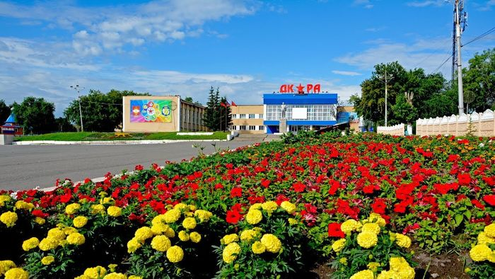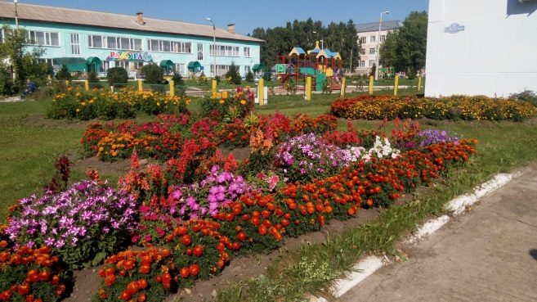

1.2.6. Состояние окружающей среды.
На территории ЗАТО п. Солнечный нет крупных промышленных предприятий. Уровень загрязнения атмосферы воздуха не превышает ПДВ (проведенных анализов состояния окружающей среды в 2017 году описан в государственном докладе о состоянии окружающей среды на территории Красноярского края). Размещение твердых бытовых отходов осуществляется на полигоне в г. Ужуре. На территории ЗАТО п. Солнечный нет несанкционированных свалок размещения ТБО.
ЗАТО п. Солнечный граничит с территорией Ужурского района. Ужурский район расположен на стыке нескольких природно – географических зон в юго – западной части Красноярского края. В Западно – Ужурском геоботаническом районе распространены березовые леса, встречаются настоящие степи. На территории произрастают сообщества с древесным ярусом из лиственницы и полностью степным травостоем. Животный мир лесостепного пояса состоит из типичных представителей этой части. Птицы включают в себя 273 вила, в основном, лесные и лесополевые. Доля степных птиц незначительна и представлена лишь жаворонками. В целом в лесостепи увеличивается количество птиц следующих отрядов% воробьиные, соколообразные, утиные. Встречаются и типичные степные виды, такие как: степная пустельга, различные виды чаек, огарь и пеганка.
Млекопитающие на территории Ужурского района насчитывают 61 вид. Доля крупных млекопитающих сократилась и представлена только косулей сибирской, бурым медведем, волком, лисицей, барсуком. Очень редко отмечаются заходы лося. Мелкие млекопитающие представлены степными и лесными видами, так постоянно отмечаются ласка, колонок, хорь степной, ондатра, серебристая полевка, степная пеструшка, джунгарский хомячок. Территория ЗАТО п. Солнечный практически полностью заасфальтирована, находится за бетонной стеной, поэтому представители флоры и фауны встречаются крайне редко непосредственно на территории поселка.
1.2.7. Экскурсионное обслуживание. Реестр экскурсоводов.
ФИО | Фото | Контактные данные | Стаж работы | Знание иностранных языков | Специализация | Принадлежность  (частный/  туроператор)

*Экскурсионное обслуживание не организовано. Реестра экскурсоводов нет.
2. Объекты туристского притяжения
2.1. Общее описание инфраструктуры туризма - 0
2.1.1. Общие данные о памятниках и объектах туристского притяжения - 0
2.1.2. Сведения об объектов туристской инфраструктуры
Гостиницы и аналогичные средства размещения | Специализированные средства размещения |  |  |  |  | Иные коллективные средства размещения |  |  | Предпри-  ятия общест-  венного питания |  |  | Муници-  пальных зон отдыха (парково-  рекреацион-ные зоны)
 | Санаторно-курортные средства размещения | Специализированные средства размещения для отдыха и организации досуга | Средства размещения для отдыха, оздоровления и организации досуга детей и юношества | Туристские специализированные средства размещения | Капсульные отели, апартаменты таймшера, кондоминимумы и т.п. |  | Хостелы; общежития, меблированные комнаты, апартаменты | Индивидуальные средства размещения (жилые дома) |  |  | -
2 | 0 | 0 | 0 | 0 | 0 |  | 0 | 0 |  | 1 | 0

2.1.3. Памятники, исторические здания и сооружения.
На территории поселка нет памятников исторического и культурного характера, которые внесены в реестр объектов культурного или исторического наследия. В основном в ЗАТО п. Солнечный строятся современные арт – объекты. К их числу можно отнести:

1) «Я люблю Солнечный»
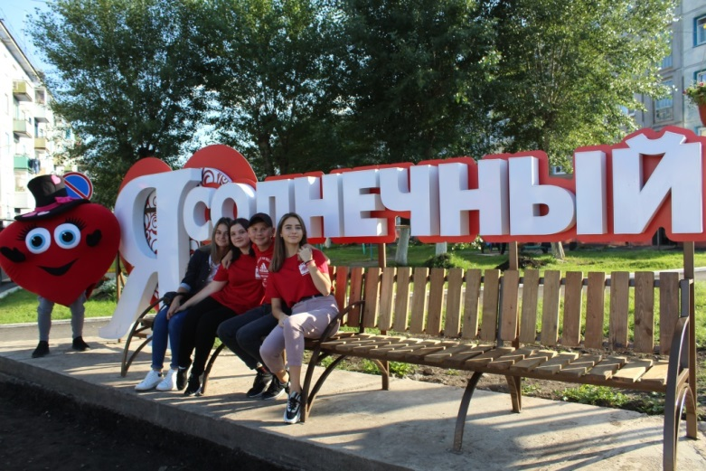

2) Фонтан на центральной площади
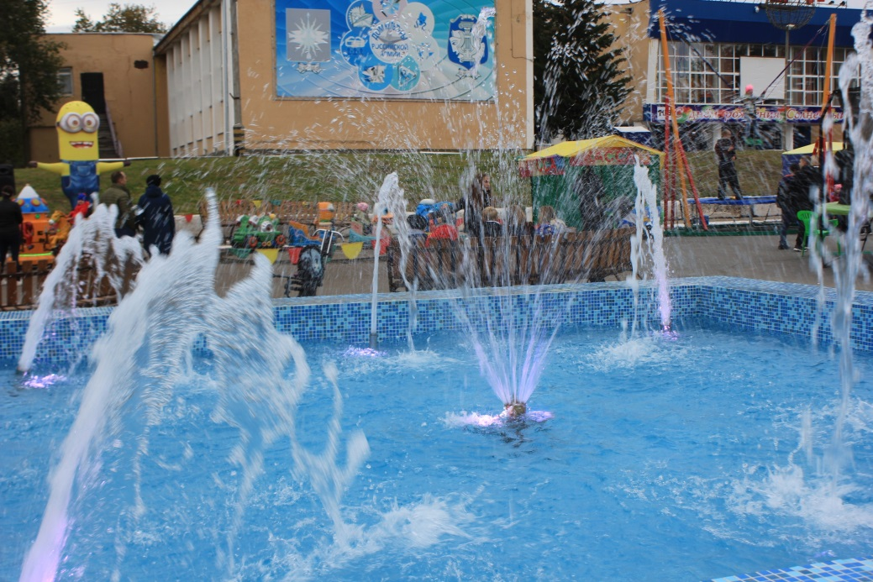
3) Детская площадка – «Корабль»
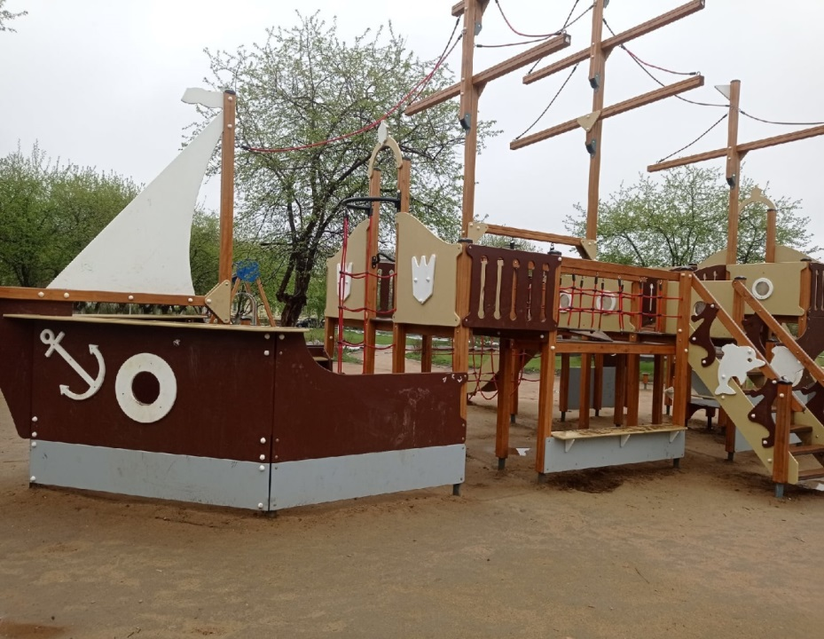
4) «Бронетраспортер – памятник вонам, погибшим в горячих точках.
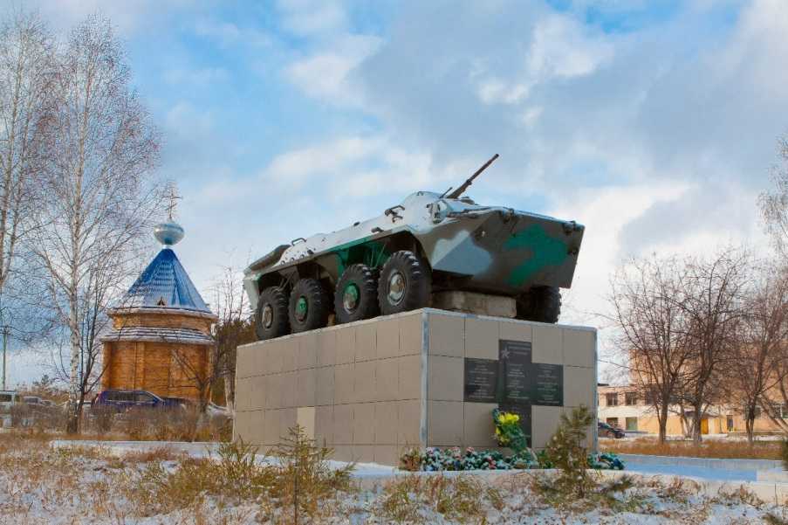
5) ракета как символ ракетной дивизии, которая располагается в поселке
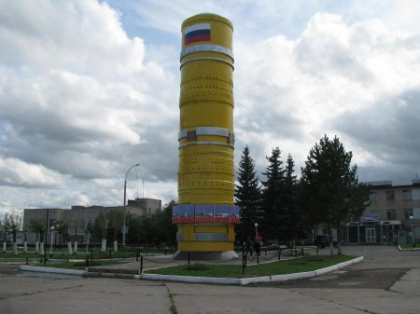

6) скульптура «Собачка» на озере «Собачка» - зоне отдыха ЗАТО п. Солнечный.

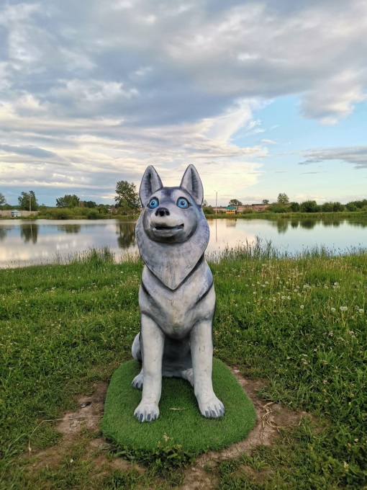
Наименование | Историко-  культурные достоинства объекта | Автор памятника | Адрес | Пригодность к показу | Транспортная  доступность
- | - | -- | - | - | -
2.1.4. Музеи, музеи-заповедники, выставочные залы - нет
Наименование объекта | Ведомственная принадлежность | Автотранспортная доступность | Адрес | Контакты | Наличие сувенирной и другой продукции музея (выставки)
- | - | - | - | - | -
2.1.5. Усадьбы и усадебные комплексы, религиозные объекты, Объекты паломничества и религиозного туризма
Наименование объекта | Ведомственная принадлежность | Историко-художественные достоинства объекта | Адрес | Контакты | Автотранспортная доступность, возможности для парковки автотранспорта (экскурсионных автобусов и личных автомашин)
2.1.6. Религиозные объекты, объекты паломничества и религиозного туризма
В 2012 году по благословению митрополита Красноярского и Ачинского Пантелеймона была освящена часовня святой великомученицы Варвары. Святая великомученица Варвара является покровительницей ракетных войск стратегического назначения. Великомученице Варваре Господь дал особый дар – молитвы и ходатайства о последнем причастии человека. В своей предсмертной молитве святая великомученица Варвара просила Господа, чтобы Он избавлял всех, прибегающих к ее помощи, от нечаянных бед, от внезапной смерти без покаяния и изливал бы на них Свою благодать. В ответ она услышала голос с Неба, обещавший исполнить просимое. Поэтому святой Варваре молятся о том, чтобы не умереть без исповеди и Святого причастия, просят оградить от тяжких болезней и внезапной и скоропостижной смерти. Святой молятся также о помощи и заступничестве за детей, об избавлении от тяжких недугов и болезней, о помощи в унынии и грусти, утешении в печали. Святая Варвара является Небесной покровительницей Ракетных войск стратегического назначения. Промыслом Божиим эти грозные войска были созданы 17 декабря 1959 года, то есть в день, когда Церковь празднует память святой великомученицы Варвары.
В 2010 году руководство нашей страны ввело в крупные соединения войсковые штатные единицы – войсковых священников.
Часовня находится в шаговой доступности для всех жителей военного городка. Располагается недалеко от воинской части. Так что солдаты и офицеры могут в любое свободное время посетить храм. Нередко к настоятелю часовни приходят молодежь, дети. Здесь служатся молебны - просительные и благодарственные.
Наименование объекта | Историко-художественные достоинства объекта | Адрес | Автотранспортная доступность, возможности для парковки автотранспорта (экскурсионных автобусов и личных автомашин) | Использование объекта в экскурсиях
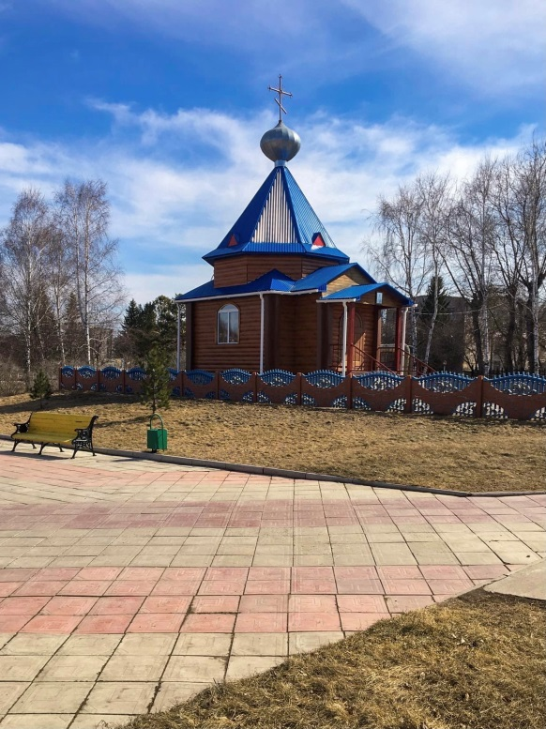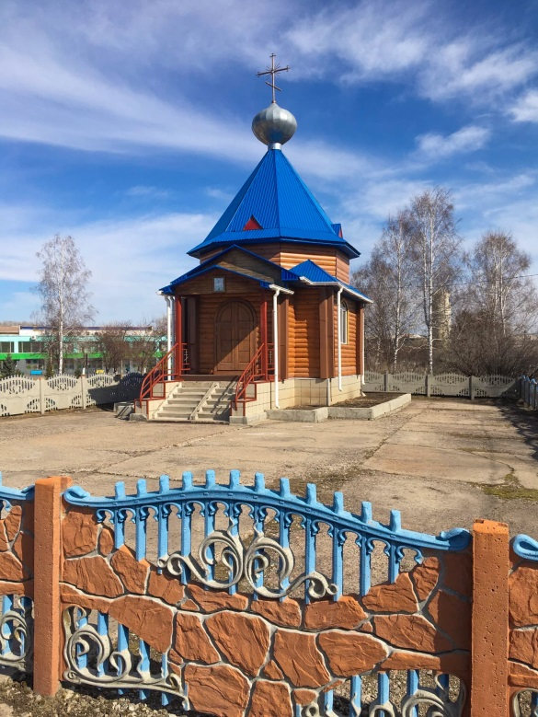
Храм - часовня Святой великомученицы Варвары
2.1.7. Объекты природно-заповедного фонда - нет
Название | Место  нахождение | Контакты | Описание  (площадь, дата создания, особенности) | Доступность объекта (автотранспортная доступность, наличие указателей и туристской навигации) | Возможность их посещения организованными группами и неорганизованными туристами

2.1.8. Пляжные зоны, места отдыха населения
Географическое расположение пляжа (название гидрологического объекта (моря, реки, озера, водохранилища) | Населенный пункт | Название пляжа (собственник) | Продолжительность купального сезона (дни) | Протяженность пляжа (м) | Тип пляжа - общего доступа или ограниченного (лечебные) доступа | Наличие спасательной службы (да/нет) | Наличие медицинской службы (да/нет) | Наличие детской зоны купания – оборудованного участка акватории с глубиной до 1,2 м (да/нет) | Наличие опасных природных процессов: размыв береговой линии, оползни, осыпи и др.) (указать) | Обустройство пляжей
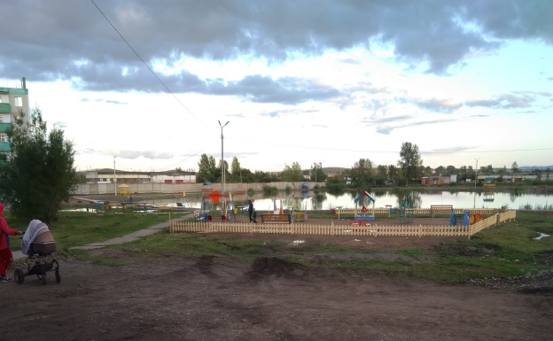
*Пляжных зон в ЗАТО п. Солнечный нет. Но в 2018 году в рамках реализация приоритетного проекта «Формирование комфортной городской среды» было благоустроено общественное пространство «Набережная» вблизи ул. Гвардейская, у водоема, который нигде не обозначен. Видимо, это искусственный пруд, возникший в результате карьерных работ. В народе с конца 60 – х это небольшое рукотворное озерцо получило ласковое название «Собачка». Здесь не купаются. Но здесь обустроена общественная зона, место отдыха населения, куда с удовольствием приходят и пенсионеры, и молодежь, и дети.
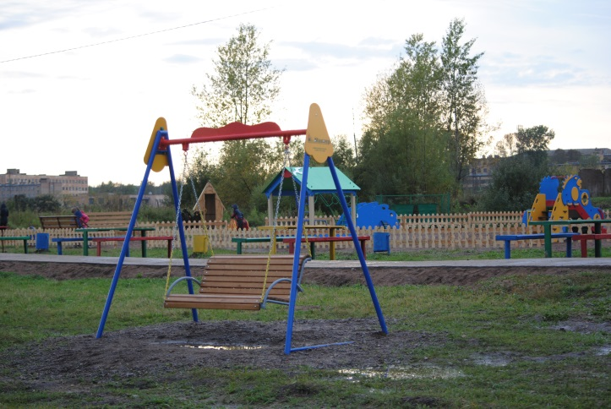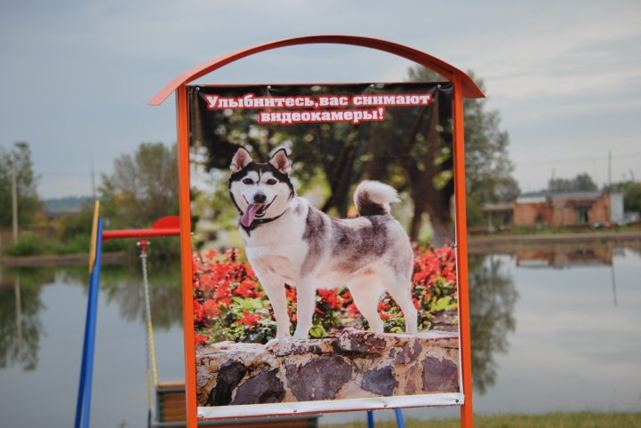
Еще одним местом отдыха жителей Солнечного является небольшой сквер возле Центральной площади поселка. В сквере оборудованы скамейки, детский городок корабль, крутящийся глобус, а совсем рядом находится фонтан, на который с удовольствием приходят население городка.
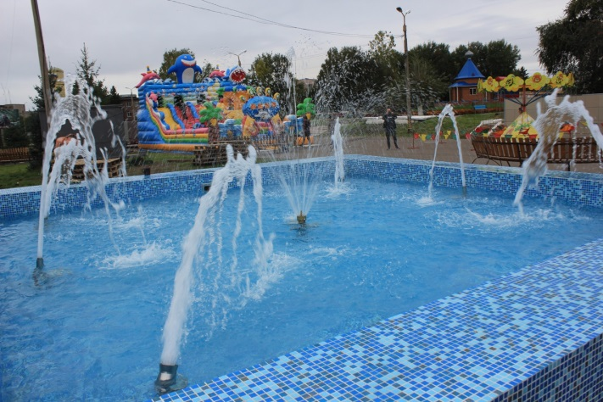 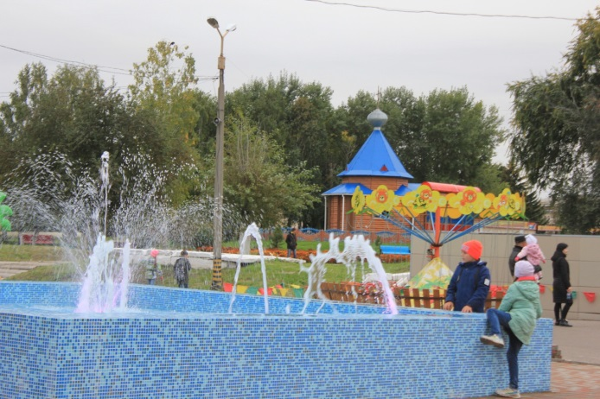 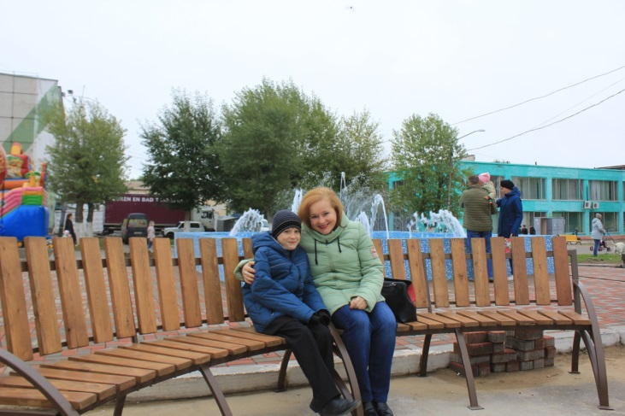 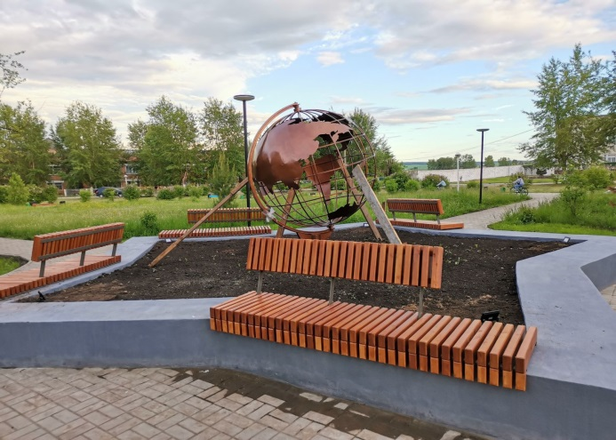
2.1.9. Охотничье-рыболовные объекты – нет.
Название | Адрес, контактная информация | Режим функционирования и посещения | Доступность объекта (автотранспортная доступность, наличие указателей и туристской навигации)

2.1.10. Объекты сельского туризма – нет.
(являющихся или имеющих возможность быть объектами показа)
Наименование объекта | Адрес, место расположения | Контактная информация

2.1.11. Объекты промышленного туризма
(являющихся или имеющих возможность быть объектами показа)
Наименование объекта | Адрес, место расположения | Контактная информация
2.1.12. Объекты делового туризма
Наименование объекта | Адрес, место расположения | Ведомственная принадлежность | Перечень приводимых мероприятий
* деловые поездки: встречи и ведение переговоров, конференции, инсентив программы, инспекция, презентации могут проводиться в муниципальных учреждениях ЗАТО п. Солнечный и в/ч. таким образом, объектами делового туризма могут выступать различные учреждения и организации, если они не имеют статуса секретности.
2.1.13. Спортивные сооружения, в том числе горнолыжные объекты
Наименование объекта | Адрес, место расположения | Ведомственная принадлежность | Количество мест, пропускная способность | Виды спорта | Периоды функционирования
СК «Дельфин» | 660947, Красноярский край, ЗАТО п. Солнечны, ул. Гвардейская, 36 | муниципальная | 40 | Фитнес  Пауэрлифтинг  Волейбол  баскетбол | Круглогодично
Многофункциональный спортивный комплекс ДЮСШ ЗАТО п. Солнечный | 660947, Красноярский край, ЗАТО п. Солнечны, ул. Солнечная, д.16, стр.1 | муниципальная | 40 | Спортивный туризм  Футбольный зал  Баскетбол  дзюдо | Круглогодично
Ледовый дворец ЗАТО п. Солнечный (круглогодичный каток с искусственным льдом) | 660947, Красноярский край, ЗАТО п. Солнечный, ул. Солнечная | Министерство обороны | *Сдача ледового дворца планируется в марте 2022 года. Период функционирования планируется круглогодичный.
2.1.14. Объекты развлечения
Наименование объекта | Адрес, место расположения | Особенности туристско-экскурсионного обслуживания
МБУ Дом культуры Российской Армии  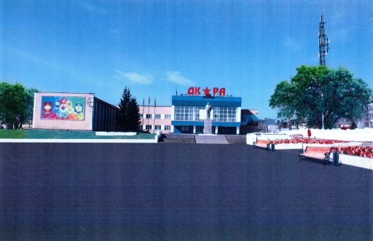  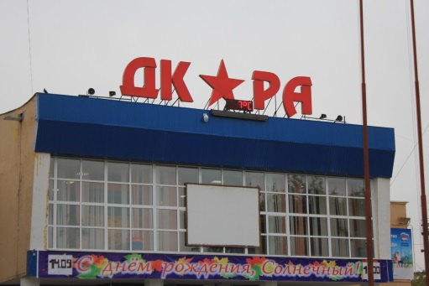 | ЗАТО п. Солнечный, ул Неделина 35 | В ДКРА функционирует библиотека, с 2009 года – кинозал на 36 мест, осуществляющий социальный показ, есть бильярдная комната, а для самых маленьких непосед есть своя игровая комната «Батуты».  На сцене ДКРА проходят все значимые мероприятия поселка, конкурсы и фестивали муниципального, районного, зонального уровней.
Спорткомплекс «Дельфин»  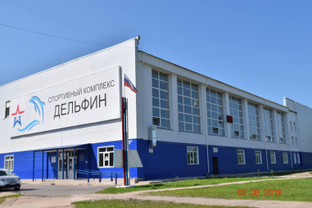 | ЗАТО п. Солнечный, ул. Гвардейская 36 | В настоящее время спорткомплекс предоставляет услуги:  - плавательный бассейн  - тренажерный зал;  - фитнес;  - волейбол;  - баскетбол;  - настольный теннис;  - большой теннис;  - бадминтон;  - прокат велосипедов, лыж;  В спорткомплексе особое внимание уделено людям с ограниченными возможностями.
МБУ ДО ДЮСШ ЗАТО п. Солнечный  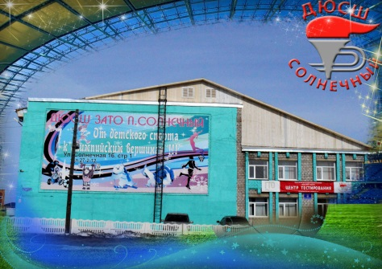 | ЗАТО п. Солнечный, ул Солнечная 16, стр. 1 | В настоящее время в спортивной школе действует 8 отделений: баскетбол, волейбол, дзюдо, спортивный туризм, полиатлон, пауэрлифтинг, мини-футбол, лыжные гонки. Жизнь спортивной школы очень разнообразна, помимо учебно-тренировочных занятий здесь проводятся и спортивно-массовые мероприятия, такие как «Весёлые старты», «Посвящение в спортсмены», «Папа Мама я» и др.  С целью агитации и пропаганды физической культуры и спорта, формирования здорового образа жизни в ДЮСШ проводится множество различных мероприятий под девизом «Спорт против наркотиков», «Спорт- альтернатива пагубным привычкам», в рамках месячника оборонно-массовой работы, организуются и проводятся мероприятия посвященные памятным датам страны и города.
2.1.15. Парково-рекреационные зоны - нет
Наименование | Адрес, место расположения | Режим функционирования
3. Туристско-значимые события
Требуется выделить наиболее достопримечательные культурные, общегородские, национальные мероприятия и события в вашем регионе, в которых турист может принять непосредственное участие.
Название мероприятия | Дата проведения | Вид события | Краткое описание | Графические материалы
День поселка | Сентябрь, ежегодно | Досугово - развлекательное | Массовое народное гулянье, концертная программа, аттракционы, подворья, конкурсы | 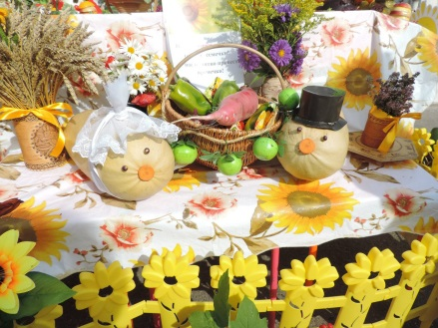  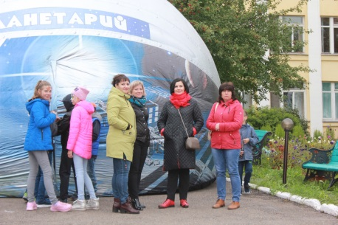  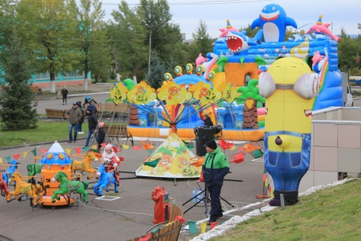
9 мая - День Победы | Май | Гражданско - патриотическое | Парад ракетной дивизии, смотр строя и песни учащихся 1 и 2 школ, Бессмертный полк, массовая демонстрация всех учреждений и организаций поселка.  Традиционно проходит битва хоров среди классных коллективов МКОУ «СОШ №2 ЗАТО п. Солнечный». | 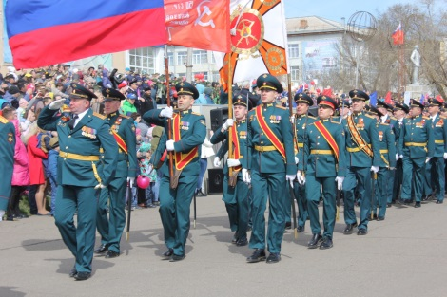  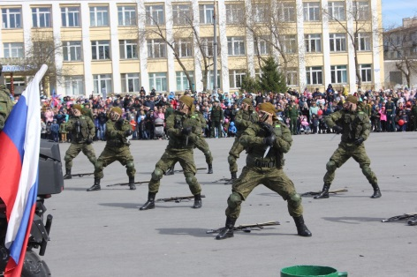  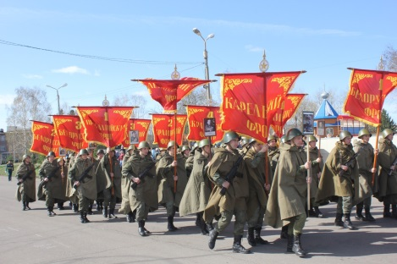  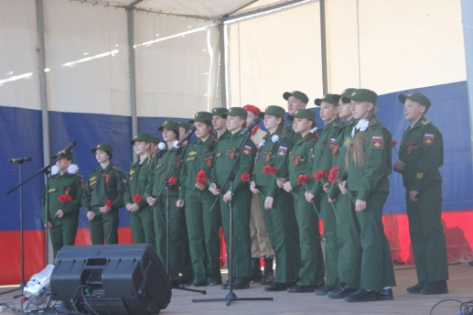  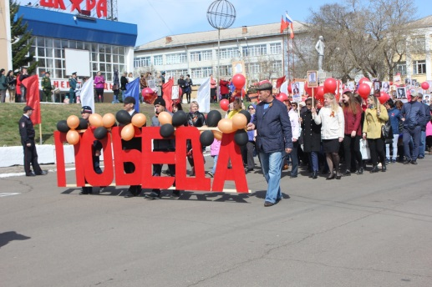
Открытый турнир ДЮСШ ЗАТО п. Солнечный по баскетболу памяти В.И. Кочетенко | Ежегодно | Спортивный | Стало доброй традицией проведение Открытого турнира по баскетболу посвященного памяти учителя физической культуры Кочетенко В.И, турниры по видам спорта, посвященных к 23 февраля Великой Отечественной Войне, 9 мая день победы и многие другие.  Спорт играет важное значение в укреплении здоровья всего населения страны. Ведь здоровье нации – это тот фактор, по которому можно судить о степени благополучия общества. | 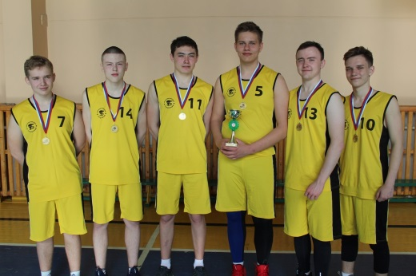  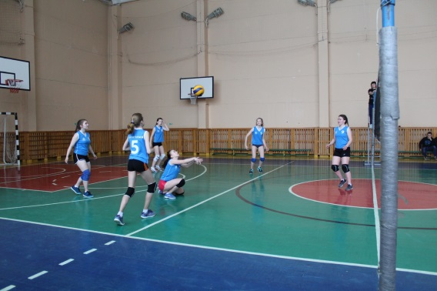
Краевой турнир по дзюдо | Ежегодно | Спортивный | Краевой турнир по дзюдо, в котором принимаю.т участие дети совсего края, а также других субъектов Российской Федерации | 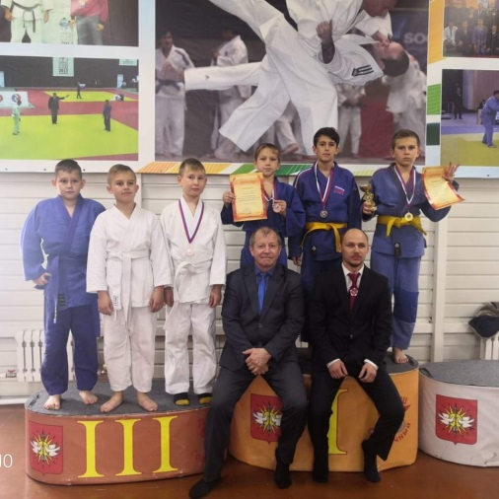  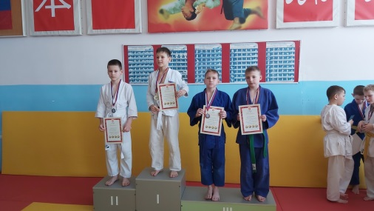
Региональный конкурс детского творчества «Солнечные лучики» | Ежегодно | Творческий конкурс, представлены номинации: вокал, хореография, художественное творчество | На протяжении многих лет с 2002 года одним из самых популярных детских конкурсов стал «Солнечные лучики». Который проводится для участия талантливых детей со всего края. | 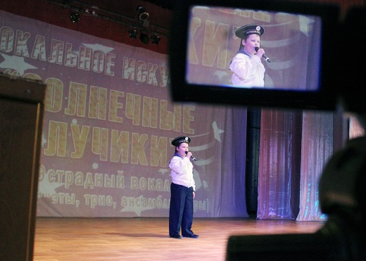  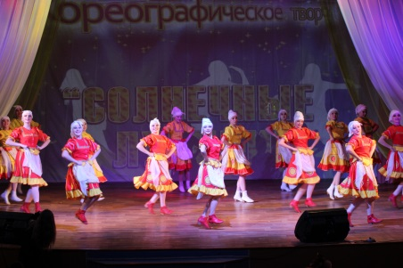  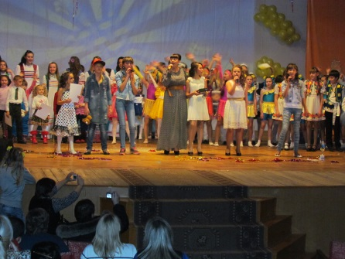
Зональный конкурс художественного и исполнительского мастерства «Территория классики» | Ежегодно | Музыкальный | Конкурс проходит в различных номинациях: духовые инструменты, фортепиано, вокал и др. Возрождает традиции классической музыки и приглашает учащихся школ искусств всех территорий Красноярского края и Хакасии. | 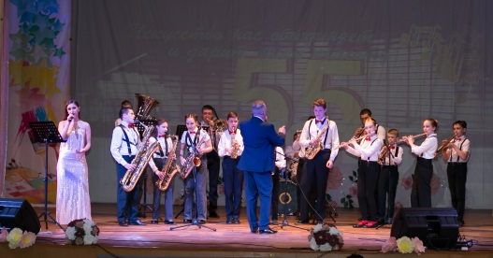  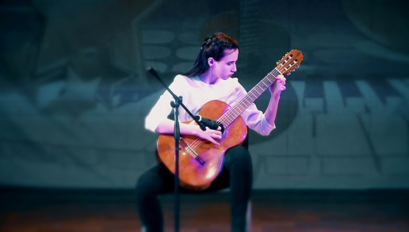  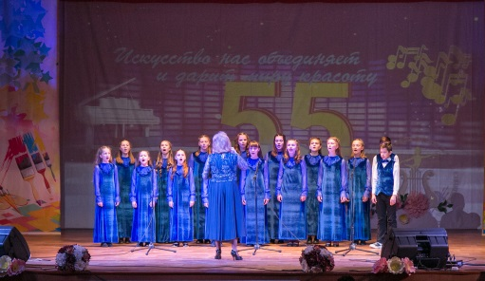
4. Инфраструктура туризма
4.1. Объекты размещения
Наимено-вание | Адрес, место располо-жения | Количество номеров | Количество койко-мест | Контактная информация | Численность размещенных | Степень загрузки | Средняя (минимальная) стоимость проживания
Гостиница МУП «Сервис ЗАТО п. Солнечный» | 660947, Красноярский край ЗАТО п. Солнечный ул. Карбышева д.32 | 12 | 27 | 8 (39156) 29-5-69  8 (983) 283-53-92  http://gostinica-zato.ru/ | 876 | 74 % | Минимальная – 550, максимальная 2000
Гостиница «Светлана» | 660947 Красноярский край, ЗАТО п. Солнечный, ул. Солнечная 25а | 10 | 15 | 8 (913) 575-69-97  8 (923) 371-78-11  8(39156)28-4-20  http://gost-uzhur.ru/news.php | 400 | 85 % | Минимальная – 550, максимальная 2000
4.2. Объекты общественного питания
Наименование | Адрес, место расположения | Характеристика кухни | Число посадочных мест | Контактная информация | Практика и потенциальные возможности обслуживания туристских и экскурсионных групп
ООО «Армияторг» (Кафе «Офицерское») | ЗАТО п. Солнечный Красноярского края, ул Неделина | универсальная | 250 | 8 (39156) 27 4 51 | Возможно при получении пропуска
Пиццерия Табэру | ЗАТО п. Солнечный Красноярского края, ул. Гвардейская | восточная | На вынос и заказ | 89029248350 | Возможно
Пицерия «Перчетто» | ЗАТО п.Солнечный, ул. Гагарина 2А | Итальянская, японская, европейская | На вынос и заказ, 10-15 посадочных мест в зале | 89232970555 | Возможно
Пиццерия «Солнечный» | ЗАТО п. Солнечный, ул. Карбышева 37 | Универсальная | На вынос и заказ, 30-40 посадочных мест в зале | +7 (933) 333-31-93 | Возможно
4.3. Детские и оздоровительные лагеря
Наименование | Адрес, место расположения | Ведомственная принадлежность | Количество мест | Средняя заполняемость | Периоды функционирования
Лагерь дневного пребывания детей на базе МКОУ «НОШ №1» ЗАТО п. Солнечный  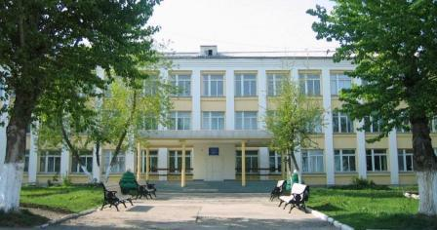  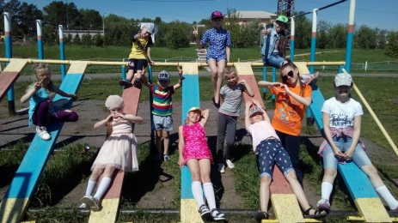 | МКОУ «НОШ №1» ЗАТО п. Солнечный, ЗАТО п. Солнечный, ул. Неделина 10а | образование | 116 | 75% (последние 2 года в связи с ограничениями, вызванными ростом заболеваемости коронавирусом), до этого – 100% | Июнь
Стационарный палаточный лагерь спортивной направленности «Сибириада» на базе МБУ ДО ДЮСШ ЗАТО п. Солнечный  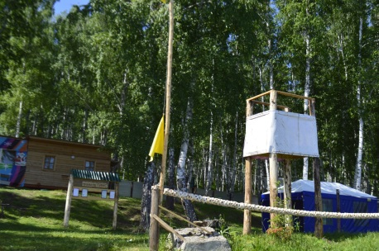  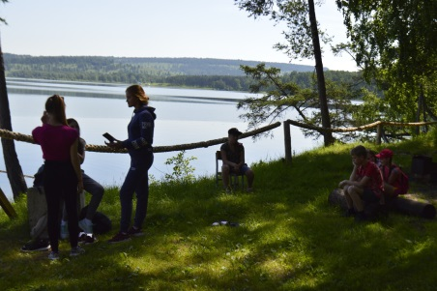 | Шарыповский район, д. Сартачуль, берег озера Большое | образование | 90 – 3 смены по 30 человек | 100% | Июнь - июль
4.4. Туристические компании - нет
Наименование | Адрес, место расположения | Контактная информация | ФИО руководителя | Режим работы
4.5. Транспортные компании
(занимающиеся или имеющие возможность заниматься транспортным обслуживанием туристов)
Наименование | Адрес, место расположения | Контактная информация | ФИО руководителя | Количество автобусов, микроавтобусов туркласса
5. Туризм в цифрах
Указывается динамика за последние 3 года.

5.1. Характеристики туристического потока
5.1.1. Количественные и качественные характеристики туристского потока

5.1.1.1. Используемые методы статистического учета туристских потоков и состояния туристско-рекреационной сферы, периодичность сбора статистической информации, основные показатели статистического учета – при закрытости территории данная статистика не ведется. По данным гостиниц (число размещенных) туристический поток составляет около 700 человек за год.
5.1.1.2. Туристский поток по видам туризма в тыс. чел по видам туризма: деловой, научный, культурно-познавательный, событийный, оздоровительный, активный (спортивный), паломнический – данных подсчетов не ведется.
5.1.1.3. Число детей, прибывших на территорию региона – нет информации.
5.1.1.4. Количество туристских предприятий, работающих в регионе – 2 гостиницы ИП «Светлана» и МУП «Сервис».
5.1.1.5. Общий номерной фонд -22 номера
5.1.1.6. Численность населения, занятого в сфере туризма - в 2 гостиницах работают 8 человек
5.1.1.7. Общий вклад туризма в экономику – нет данных
5.1.2. Инвестиционные проекты
5.1.2.1. Осуществляемые в настоящее время проекты - нет
Наименование инвестиционного проекта | Краткая информация об инвестиционном проекте | Объем инвестиций | Годы реализации проекта
- Предлагаемые для инвестиции проекты
Наименование инвестиционного проекта | Краткая информация об инвестиционном проекте | Объем инвестиций | Годы реализации проекта
5.1.2.3. Меры региональной поддержки инвесторов в сфере туризма - 0
5.1.3. Вклад туризма в экономику – 0
- Наличие и реализация механизмов государственно-частного партнерства в туризме (перечень проектов и структура финансирования) - 0
5.1.4. Общий вклад в экономику
- Поступление налогов и сборов в консолидированный бюджет Красноярского края от деятельности КСР и предприятий общественного питания – НЕТ ДАНЫХ.
- Поступление налогов и сборов от деятельности предприятий питания (тыс. рублей) – НЕТ ДАННЫХ.
- Поступление налогов и сборов от деятельности коллективных средств размещения туристов (тыс. рублей) в краевой и местный бюджет): краевой бюджет – НЕТ ДАННЫХ местный 101 692,5 руб. (МУП «Сервис»).
- Поступление налоговых платежей в консолидированный бюджет Красноярского края по всем видам экономической деятельности хозяйствующих субъектов (тыс. рублей) – НЕТ ДАННЫХ.
- Доля налоговых платежей от деятельности КСР и предприятий общественного питания в общей сумме налогов и сборов, % - в местном бюджете – 0,16%
5.1.5. Программы по развитию сферы туризма - такой программы нет
Информация о программе развития туризма в территории (название программы, каким нормативным актом утверждена, дата и номер документа, общий объем финансирования, в т. ч. из регионального бюджета

6. Приложение
6.1. Отличительные особенности территории.
В соответствии со ст. 3 Закона Российской Федерации «О закрытом административно – территориальном образовании» от 14.07.1992г. №3297 и Постановлением Правительства Российской Федерации от 26.06.1998 г. № 655 в ЗАТО п. Солнечный Красноярского края, на территории которого расположены объекты Министерства обороны РФ, действует особый режим безопасного функционирования организаций и объектов

6.1.1. Десять причин для зарубежного туриста приехать в территорию - 0
Указываются развернутые предложения для туриста, сама причина и одно предложение обоснования, наиболее интересные места, эксклюзивные развлечения
6.1.2. Пять причин для зарубежного туриста приехать в территорию, если он уже был в прошлом году -0
Указываются развернутые предложения для туриста, сама причина и одно предложение обоснования
6.1.3. Топ того, что Вы рекомендуете обязательно сделать туристу, который приедет в территорию - 0
Указываются несколько причин, что необходимо сделать и почему + одно короткое предложение-обоснование
6.1.4. Наиболее достопримечательные места -0
Указываются наиболее значимые места, достопримечательности, которые нужно посетить в территории.
6.1.5. Уникальные природные объекты территории
Описываются наиболее значимые природные объекты территории + причина почему их нужно посетить, значение для территории (региона), отличительные особенности
6.1.6. Достопримечательные промышленные объекты - 0
Наиболее значимые промышленные объекты, доступные для посещения туристами, почему они являются такими, что турист может увидеть на предприятии
6.1.7. Объекты территории, с которым связаны местные легенды
Легенды территории, связанные с ним объекты туристского показа.
Легенда, сочиненная молодежью ЗАТО п. Солнечный обозере «Собачка»:
В далекие – далекие времена, когда на этой земле жили люди, которые верили лишь в силу природы и почитали животных, у каждого было свое тотемное животное, которое оберегало их.
Так вот, жила здесь девушка по имени Адай, которая всегда любила собак, играла с ними и верила, что именно они хранят и берегут её.
Полюбила она парня по имени Хансун, хранимого волком, но мать – волчица не одобрила их союз… заманила девушку в озеро и утопила её….
После этого Хансун увел волков с этих берегов, а собаки оплакивали девушку ещё много дней. Вой этих собак доносился даже в соседние деревни и все начали называть это озеро «Собачьим». С тех пор прошло много лет и сейчас название немного изменилось, теперь мы ласково называем это озеро «Собачка»…..

6.1.8. Топ экскурсий -0
Указываются несколько наиболее интересных экскурсий, на которые Вы рекомендуете съездить (сходить, посетить) туристам, которые к Вам приедут. Следует указать название, для какого возраста предназначена, тип: автобус пешая другое и краткое описание (2-3 предложения)
6.1.9. Уникальная еда -0
Указываются традиционные блюда территории, знаменитые блюда, интересные и привлекающие гостей
6.1.10. Туристские, экскурсионные маршруты - 0
Название маршрута | Характеристика маршрута (тематика маршрута, год начала функционирования маршрута, сертифицированность,категория сложности | Описание маршрута (цель и объекты показа) | Расположение (пункты, через которые пролегает маршрут), протяженность маршрута, продолжительность | Вид транспорта  на маршруте | Организатор маршрута, контакты

